传智播客
《Java Web程序设计任务教程》
教学设计

课程名称：Java Web程序设计任务教程
授课年级： 2016年级
授课学期： 2016学年第二学期
教师姓名： 某某老师

2016年9月1日

课题  名称 | 第11章 JSP开发模型 | 计划学时 | 3课时
内容  分析 | JSP技术在Web应用程序的开发过程中运用十分广泛，它功能强大，是当前流行的动态网页技术标准之一。使用JSP技术开发Web应用程序，有两种开发模型可供选择，通常我们称为JSP Model1和JSP Model2。本章将主要针对JSP的两种开发模型以及MVC模式进行详细地讲解。
教学目标及基本要求 | - 了解什么是JSP开发模型  - 熟悉MVC设计模式的原理  - 熟悉JSP Model1和JSP Model2模型的原理  - 掌握JSP Model2模型的实际使用
教学  重点 | JSP Model2模型的原理和使用
教学  难点 | JSP Model2案例
教学  方式 | 讲师课堂教学要以PPT讲授为主，并结合多媒体进行教学
教  学  过  程 | 第一课时  （JSP开发模型、MVC设计模式）  一、创设情境，引入JSP开发模型的概念  （1）创设情境，引出JSP开发模型  在前面我们已经学习了JSP技术，在Web开发中，为了更方便地使用JSP技术，Sun公司为JSP技术提供了两种开发模型：JSP Model1和JSP Model2。当前的实际开发中，JSP Model1由于其本身缺陷，已经很少使用了，主流开发中都是使用的JSP Model2模型。我们也可以把JSP Model2模型理解为MVC设计模式。本节中，我们将JSP的两种开发模型和MVC设计模式进行详细讲解。  （2）明确学习目标  1、了解什么是JSP开发模型  2、熟悉MVC设计模式的原理  3、熟悉JSP Model1和JSP Model2模型的原理  - 进入重点知识的讲解  （1）什么是JSP开发模型？  教师首先讲解JSP开发模型是什么，然后介绍JSP开发模型的种类分为JSP Model1和JSP Model2，并分别介绍这两种模型适合什么场景使用。  接下来分别对这两种模型进行详细的讲解，具体如下：  在讲解JSP Model1之前，教师首先要画图讲解下早期开发模型的工作原理，原理图如下所示。  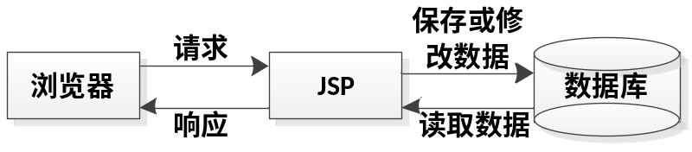  讲解完早期开发模型的工作原理后，由其缺点引出JSP Model1。接下来讲解JSP Model1的技术组成，并画图讲解JSP Model1模型的工作原理，如下所示。  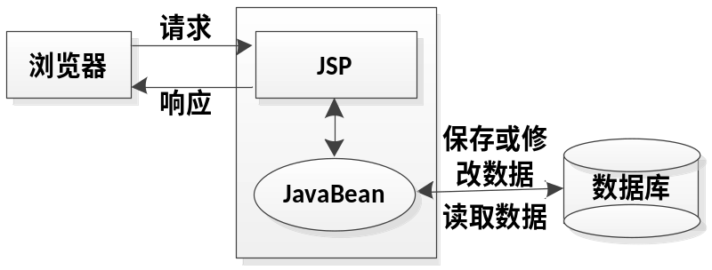  讲解完JSP Model1的工作原理后，再由其缺点引出JSP Model2。然后讲解JSP Model2的技术组成，并画图讲解JSP Model2模型的工作原理，如下所示。  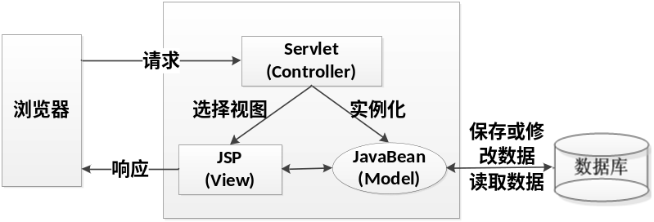  （2）MVC设计模式  教师首先介绍MVC设计模式的由来，然后讲解MVC设计模式核心模块的3个组成部分，接下来分别对这三个模块进行详细介绍，最后通过画图来描述这三个模块之间的关系，图形如下：  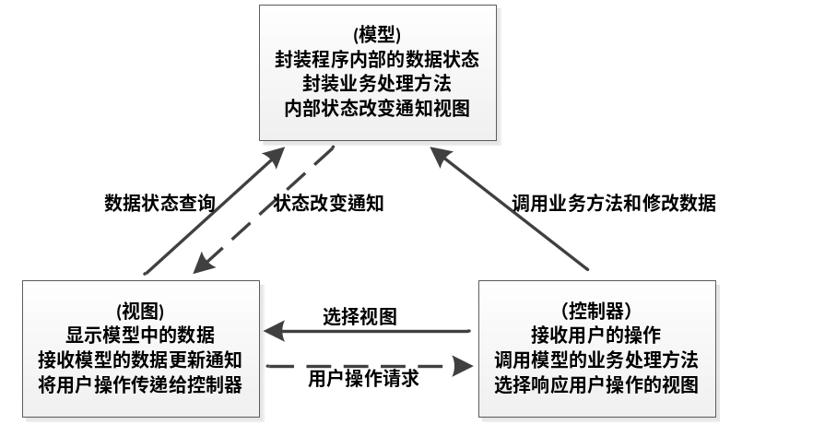  三、归纳总结，随堂练习，布置作业  （1）对课堂上讲解的知识点进行总结，使用博学谷系统中的随堂练习题巩固本节课的知识点。  第二课时  （按照Model2思想实现用户注册功能）  一、回顾上节课内容，引出本节内容  （1）对上节课留的作业进行答疑  （2）回顾上节课内容，引出本节课主题  上一节课我们已经讲解JSP的两种开发模式以及MVC设计模式，接下来本节课中，我们将对Model2思想的使用进行详细讲解。  （3）明确学习目标  1、掌握Model2的思想原理及其使用。  二、进行重点知识的讲解  （1）按照Model2思想实现用户注册功能？  1）教师根据任务目标讲解需要实现的功能。  2）通过运行任务代码，来演示任务的实现效果。  3）演示完任务运行效果后，根据任务的实现步骤，讲解任务代码的编写。  三、归纳总结，随堂练习，布置作业  （1）对课堂上讲解的知识点进行总结，使用博学谷系统中的随堂练习题巩固本节课的知识点。  （2）让学生动手练习，完成教材中按照Model2思想实现用户注册功能任务代码的编写，巩固本节的学习内容。  第三课时  （上机练习）  上机一：（考察知识点Model2模型的原理和使用）  要求学生按照教材【任务11-1】中的实现步骤，完成按照Model2思想实现用户注册功能任务代码的编写。
思考题
和习题
教
学
后
记

